四川大学锦城学院

专业综合实训论文

题 目 基于LIVE555农场监控器

二级学院 四川大学锦城学院

专 业 嵌入式

学生姓名 廖涛

学号163020233 年级16级

任课教师 庄建

2019年 月 日

**目 录**

[1 导论 1](#_Toc10101151)

[1.1 产品应用场景 1](#_Toc10101152)

[1.2 市场同类产品的发展现状 1](#_Toc10101153)

[2 主要技术介绍 1](#_Toc10101154)

[3 设备选型及开发环境搭建 1](#_Toc10101155)

[3.1相关硬件介绍 1](#_Toc10101156)

[3.2 开发环境搭建 1](#_Toc10101157)

[4 功能需求 1](#_Toc10101158)

[5 系统架构 1](#_Toc10101159)

[6 系统实现 1](#_Toc10101160)

[7 结果与讨论 1](#_Toc10101161)

[8 总结 1](#_Toc10101162)

[参考文献 2](#_Toc10101163)

# 1 导论

## 产品应用场景

据预估，到2030年，全球人口突破85亿。 解决全球粮食的供给，已成为国际社会面临的一大挑战。人类在索取食物的过程中，对环境造成了巨大压力，使得环境承载力到了几近崩溃的边缘。

与此同时，洪水和酷热等极端天气阻碍了农作物的生长，导致某些地区农作物减产超过20%。面对水资源短缺、气候影响与耕地面积减少，农场主亟需提高生产效率、降低成本、优化资源配置，扩大粮食产量。

还有，在发展中国家，农业市场主要由以家庭为单位的小农场构成；在发达国家，主要由中小企业主导。有些农场主由于资金不足，无力投资新技术，农业创新面临诸多障碍。

另外，通过部署仅适用于某项农业生产环节的解决方案，规模经济难以实现；目前农业联网业务和解决方案有限，数据收集、整合和管理缺乏标准，也阻碍了农业的发展。

因此，智慧农业将成为世界农业的“救命稻草”。

## 市场同类产品的发展现状

中国农业大学的承洋洋、王库、刘超等人设计开发了一种农业环境智能监控系统，通过分布式的传感器节点构建ZigBee无线传感网络，采集和传输空气温湿度、二氧化碳浓度、土壤温湿度和光照强度等信息，并将这些信息与摄像头收集的图像数据汇集到一起，通过无线电台传输到远程服务器上，远程监控农业生产中的环境问题，实现农业生产管理的智能化与高效率。

# 主要技术介绍

Live555 是一个为流媒体提供解决方案的跨平台的C++开源项目

特点

•针对流媒体处理的C++库的集合

•跨平台：Unix, linux, Mac OS X, Windows, QNX and other POSIX-compliant systems

•使用开源标准协议：RTP/RTCP, RTSP, SIP

•用于音视频数据的流化、接收

•处理MPEG, H.265, H264, H263+, DV, JPEG视频和多种音频编解码

•良好的音视频编解码扩展支持

•用于播放器的流媒体播放功能的实现，如VLC(VideoLan)、MPlayer。

Live555 框架

Live555 包含如下几个库

•UsageEnvironment

–该库是对系统环境的抽象，包括抽象基类“UsageEnvironment”，“TaskScheduler”和“HashTable”

– “UsageEnvironment”和“TaskScheduler”类的功能

»调试延迟事件

»指定异步读取事件处理程序

»输出错误或警告信息

–“HashTable”类的功能

»定义了一个通用哈希表的接口，在整个代码环境中都可以使用

–这些抽象基类必须在实现中被子类化应用，这些子类可以利用程序所运行环境的属性（如：图形用户界面或脚本环境）

•groupsock

–该库中的类封装了网络接口和套接字，用于实现数据包的发送和接收

–“Groupsock”类封装了一个用于收发多播数据报的套接字

•livemedia

–该库中定义了一个类层次结构，根源于抽象类“Medium”，它适用于各种流媒体类型和编解码器

–其他所有类都是通过“Medium”类派生的，其中几个派生类如下：

»RTSPClient: 该类实现RTSP请求的发送和响应的解析，同时根据解析的结果创建对就的RTP会话

»MediaSession: 用于表示一个RTP会话，一个MediaSession可能包含多个子会话（MediaSubSession）

»RTCPInstance: 该类实现RTCP协议的通信

»Source和Sink: Source抽象了数据源，比如通过RTP读取数据。Sink是数据消费者的抽象，比如把接收到数据存储到文件，该文件就是一个Sink. 数据的流动可能经过多个Source和Sink. MediaSink是各种类型的Sink的基类，MediaSource是各种类型Source的基类，各种类型的流媒体格式和编码的支持即是通过对这两个类的派生实现的。Source和Sink通过RTP子会话(MediaSubSession)联系在一起。

•BasicUsageEnvironment

–该库是“UsageEnvironment”类库子类化的一个用于简单控制台应用的具体实现

–读取事件和延迟操作使用一个select()循环处理

•testProgs

–该目录实现了用“BasicUsageEnvironment”展示如何利用这些库开发应用的一些简单程序

# 设备选型及开发环境搭建

• 硬件：树莓派三代B型 1GB RAM， 5MP Camera Board Module 原装树莓派3代摄像头

• 软件：Raspbian

## 3.1相关硬件介绍

* 树莓派是一款基于ARM的微型电脑主板，以SD/MicroSD卡为内存硬盘，卡片主板周围有1/2/4个USB接口和一个10/100 以太网接口（A型没有网口），可连接键盘、鼠标和网线，同时拥有视频模拟信号的电视输出接口和HDMI高清视频输出接口，以上部件全部整合在一张仅比信用卡稍大的主板上，具备所有PC的基本功能只需接通电视机和键盘，就能执行如电子表格、文字处理、玩游戏、播放高清视频等诸多功能。 Raspberry Pi B款只提供电脑板，无内存、电源、键盘、机箱或连线

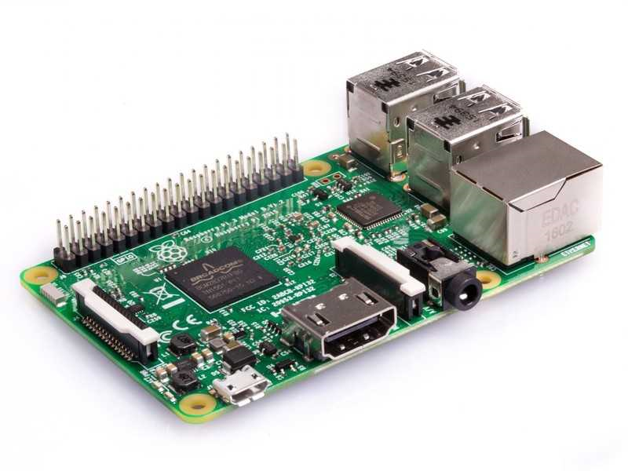

图1 树莓派3代

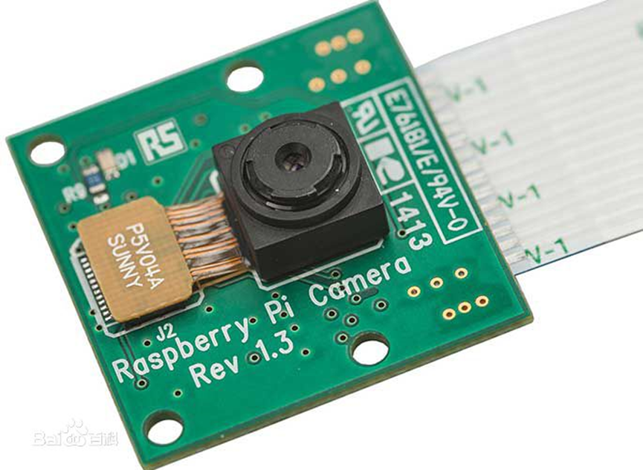

图2 树莓派摄像头

## 3.2 开发环境搭建

**树莓派系统烧录**

下载树莓派操作系统（Raspbian 基于 debian 的 Raspberry Pi 官方操作系统，如果是当开发板使用，最建议使用此系统）   
进入官网[https://www.raspberrypi.org/downloads/](https://www.raspberrypi.org/downloads/" \t "_blank)下载Raspbian系统（下载系统时推荐下载RASPBIAN JESSIE WITH PIXEL完整版，RASPBIAN JESSIE LITE简装版不带图形化界面），下载完成后，将压缩包解压，获得Raspbian镜像文件。   
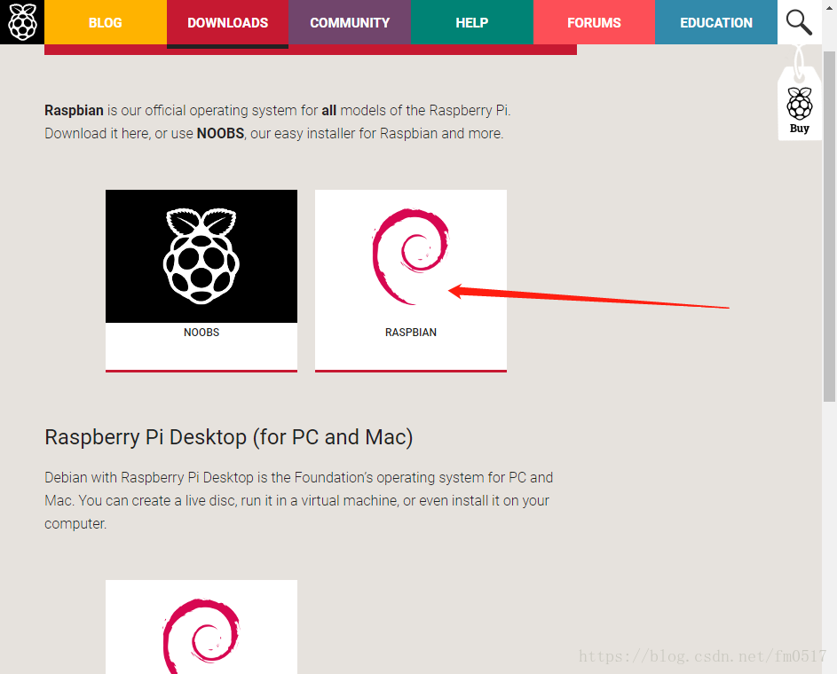

图3 RASPBERRY 下载

**下载烧录工具**

<https://download.csdn.net/download/fm0517/10524328>   
下载树莓派资料解压后，打开SD卡格式化工具（SD Formatter 4.0），将8GSD卡插入读卡器，插在电脑USB上，然后不需修改任何参数点击更新，更新完成之后，打开烧录系统工具（Win32DiskImager），选择镜像文件路径，以及SD卡路径，然后点击Write即可，烧录完成后会提示烧录成功。   
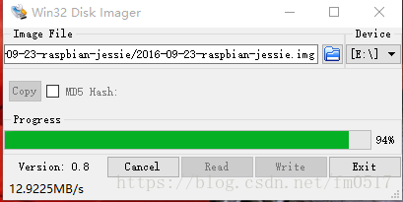

图4 win32 写入系统

**树莓派系统启动及Kermit登陆**

将烧录好的SD卡插入树莓派，插上URAT-USB转接口和电源，通过虚拟机进入Ubuntu 打开终端进入Kermit ，

**宿主机-树莓派串口连接配置**

1. 按下图连接宿主机和树莓派（树莓派不要加电）：

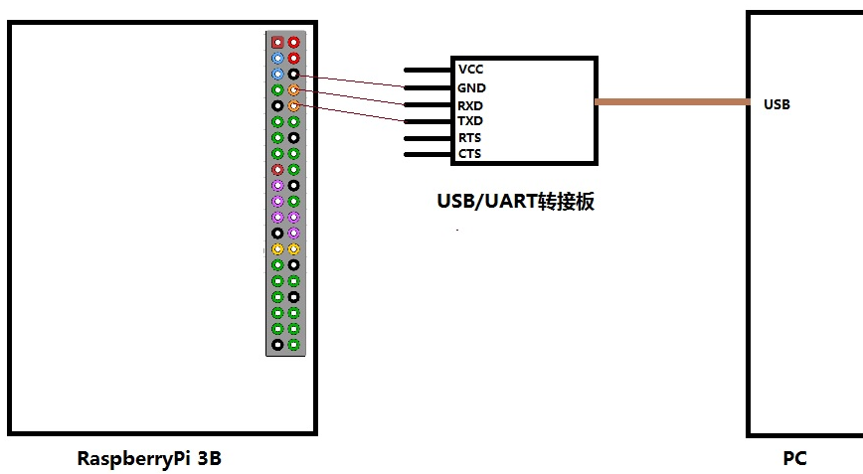

1. 安装串口通信软件kermit：

sudo apt-get install ckermit

1. 配置kermit：

在用户的home目录下创建.kermrc（kermrc前面有一个点）配置文件，并添加以下内容：

set line /dev/ttyUSB0

set speed 115200

set carrier-watch off

set handshake none

set flow-control none

robust

set file type bin

set file name lit

set rec pack 1000

set send pack 1000

set window 5

c

注意：USB串口转接板对应的设备文件此处设置为/dev/ttyUSB0，实际设置时应该根据自己的系统中/dev/ttyUSBn文件的n的值进行设置，n值有可能在每次插入USB串口转接板都会改变，配置文件.kermrc中第一行中的文件名必须和实际保持一致。

1. 运行kermit命令（如果显示无权限访问/dev/ttyUSB0，则在管理员权限下执行sudo kermit）

如果串口连接正常将会显示如下连接信息：

Connecting to /dev/ttyUSB0, speed 115200

Escape character: Ctrl-\ (ASCII 28, FS): enabled

Type the escape character followed by C to get back,

or followed by ? to see other options.

并显示一串“--------------------------”

此时kermit进入串口数据收发模式，要退出这一模式，按下Ctrl+\，然后再按C键；

1. 树莓派上电启动：

此时kermit将会显示树莓派系统启动信息，启动完成后，按回车键，根据提示输入用户名：pi，密码：raspberry，如果看到系统提示符pi@raspberrypi：则说明主机已通过串口顺利连接到树莓派，可以把当前串口作为树莓派的终端窗口，对树莓派进行各种操作了。

结束调试

1. 树莓派关机：

利用命令shutdown now，使树莓派关机，但是这个命令必须是root用户才能执行，当前是pi用户登录的，root用户默认禁用且没有密码，用sudo passwd root重新设置root的密码后，再执行shutdown now，按提示操作即可关机。

1. 退出kermit：

按下Ctrl+\，然后再按C键，退出kermit串口数据收发模式；

输入命令q并回车，退出kermit。

这里还会出现问题进入config.txt文件 添加 enable\_uart=1 kernel=kernel7 uart使能，启动镜像文件 完美解决无法登陆问题

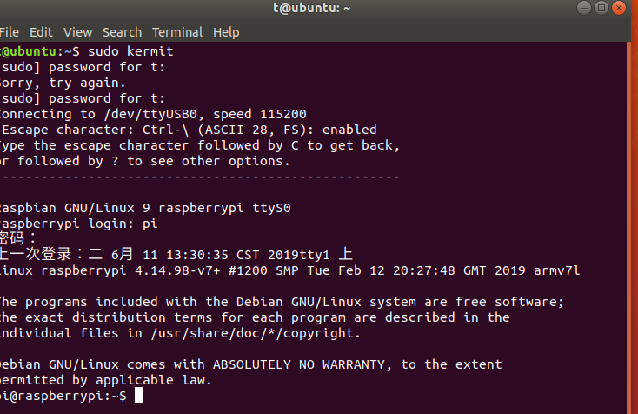

图5 登陆

# 4 功能需求

农场监控器兼有夜灯功能，在夜晚能持续工作，但电源管理负责化。

农场监控器只需要一个指示灯，亮灯即红色表示电量不足，绿色显示电量充足且wifi连接正常（即设备处于正常工作状态）.

农场监控器将拍摄下的数据基于live555协议进行存储和上传备份以及实时播放，本地添加内置存储器,

能够与农场宽带wifi进行连接

进行清晰的拍照和摄像，

准确记录农场内的状况

及时对存储数据进行上传更新删除。

LIVE555能正常存储数据，及实时进行播放

# 系统架构。

1. 树莓派



**6.1开启树莓派摄像**

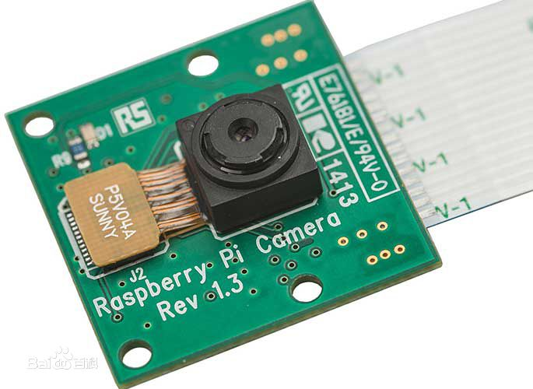

图6 树莓派摄像头

安装树莓派摄像头模块

1、找到 CSI 接口(CSI接口在以太网接口旁边)，掀起深色胶带。

2、拉起 CSI 接口挡板。

3、拿起你的摄像头模块，将贴在镜头上的塑料保护膜撕掉。确保黄色部分的PCB(有字的一面)是安装完美的（可以轻轻按一下黄色的部分来保证安装完美）。

4、将排线插入CSI接口。记住，有蓝色胶带的一面应该面向以太网接口方向。同样，这时也确认一下排线安装好了之后，将挡板拉下。

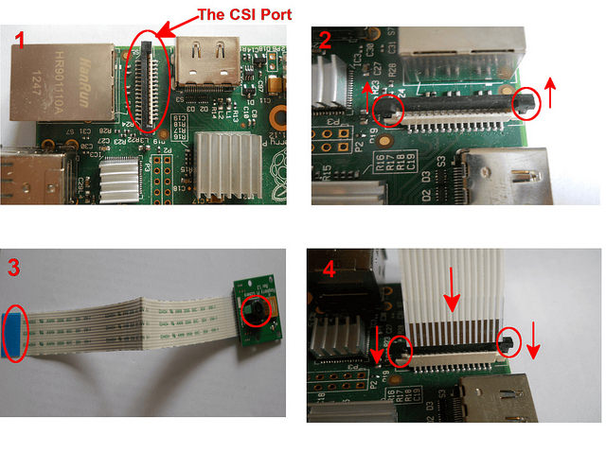

图7 安装摄像头

* 在树莓派上启用摄像头模块

在安装完摄像头模块之后，首先要确认你已经升级了树莓派系统并应用了最新的固件。可以输入以下命令来操作：

* $ sudo apt-get update
* $ sudo apt-get upgrade

* 运行树莓派配置工具来激活摄像头模块：
* $ sudo raspi-config

移动光标至菜单中的 "Enable Camera（启用摄像头）"，将其设为Enable（启用状态）。完成之后重启树莓派。

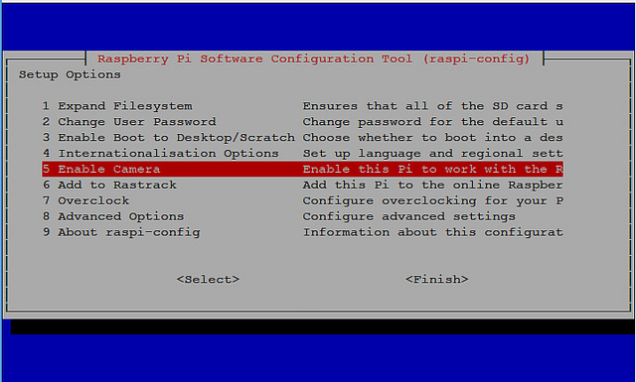

图8 树莓派菜单界面

**3.3农场监控器拍摄视频在树莓派上基于LIVE555进行实时媒体流进行传输**

经过Live555流化后的视频流或者音频流可以通过实现了标准RTSP协议的播放器（如VLC）来播放。

　　Live555的官网：<http://www.live555.com/>，下载Live555的源代码：<http://www.live555.com/liveMedia/public/>

      下载源码后解压得到live目录，目录结构如下，这里基于树莓派所以我们进入树莓派系统进行下载解压：

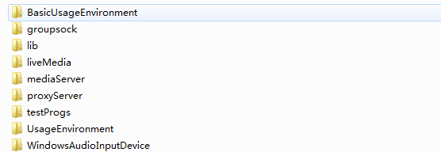

图9 live555文件

      主要使用其中的四个目录，分别对应Live555的四个库：

　　　　UsageEnvironment目录，生成的静态库为libUsageEnvironment.lib，这个库主要包含一些基本数据结构以及工具类的定义

　　　　groupsock目录，生成的静态库为libgroupsock.lib，这个库主要包含网络相关类的定义和实现

　　　　liveMedia目录，生成的静态库为libliveMedia.lib，这个库包含了Live555核心功能的实现

　　　　BasicUsageEnvironment目录，生成的静态库为libBasicUsageEnvironment.lib，这个库主要包含对UsageEnvironment库中一些类的实现

　　mediaServer目录中包含Live555流媒体服务器的标准示例程序，运行live555MediaServer.exe后出现如下界面：

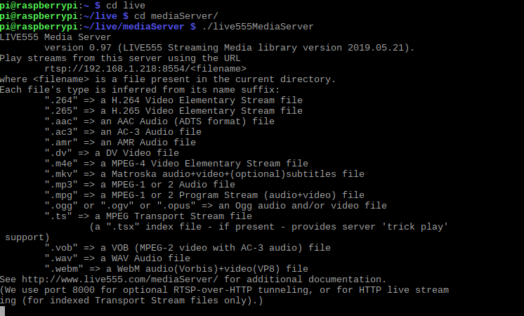

图10 运行结果

在mediaServer目录中放入农场监控器拍摄的媒体文件，如test.mp3，在VLC播放器中选择“媒体”-“打开网络串流”，然后输入 rtsp://192.168.137.2:8554/test.mp3 就可以播放刚才的mp3文件了。

我们通过树莓派**摄像头经RTSP\*播放直播**准备：  
1）在[http://www.live555.com/liveMedia/public/](https://link.jianshu.com?t=http:/www.live555.com/liveMedia/public/" \t "_blank)上下载最新版的live555.tar.gz（官方参考页面：[http://www.live555.com/liveMedia/#config-unix](https://link.jianshu.com?t=http:/www.live555.com/liveMedia/" \l "config-unix" \t "_blank) ）  
2）在PC端安装VLC软件。

第一种，直接在树莓派上进行编译。  
1）在虚拟机上登录树莓派（方法很多，这里使用ssh登录 **ssh pi@IP\_Address**）  
2）把下载到的live555.tar.gz传到树莓派上（同样方法很多，FTP也好，ssh也好，这里使用后者 **scp pi@IP\_Address:togglePath //”togglePath”为你指定的树莓派上的路径**）  
3）在树莓派上 tar -xzvf解压之  
4）cd live/  
./genMakefile [Linux](https://link.jianshu.com?t=http:/lib.csdn.net/base/linux) //”linux”是用户指定的编译平台，这里写”linux“就好  
make  
5）make过程很长，结束之后cd mediaService/ ，顺便把测试视频一起放到该目录下（这里使用的是live555官网上的.264测试视频）  
6）./live555MediaServer 执行之后可以看到他给出的rtsp的IP地址和端口号  
7）在PC端打开VLC，ctrl+N打开网络串流，输入是上一步得到的IP地址:端口号

8）7步测试成功基础上，添加管道文件 mkfifo /live555MediaServer/pi.264

9) ./live555MediaServer 执行之后可以看到他给出的rtsp的IP地址和端口号

10)另启终端通过命令启动摄像头raspivid -o ./pi.264 -t 0 -d

11) 在PC端打开VLC，ctrl+N打开网络串流,输入rtsp://192.168.137.2:8554/pi.264即可进行直播

# 结果与讨论

、实验结果如图所示：

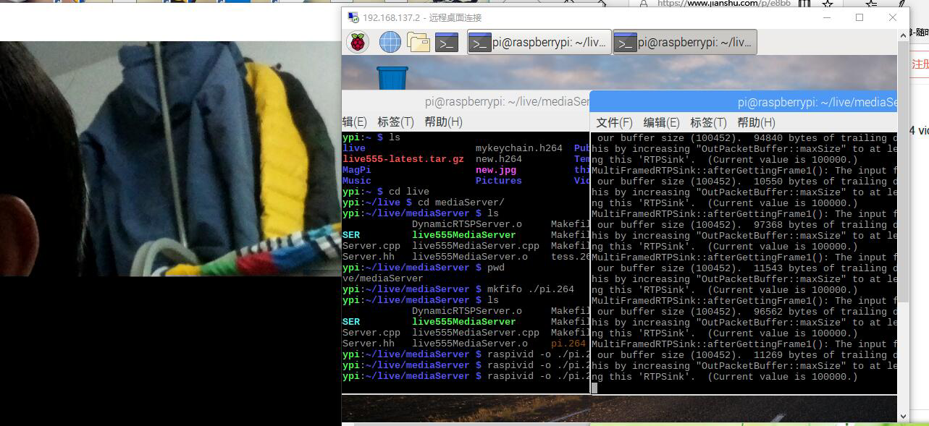

图11 结果

实验视频如下：

<QQ短视频20190611214728.mp4>

发现树莓派基于LIVE555进行实时播放比预想的延迟高得多，我们针对这个问题仍在讨论中，希望能降低延迟。

# 总结

经过为时一周的讨论与安排，我们发现一个项目所涉及的并不仅仅只是我们书上所学，更多的是拓展我们学习的深度和广度，还有发现与解决问题的能力，项目的拖延常常是问题得不到有效的解决，这就和我们获取信息的能力有关，我常常遇到问题，不管是通过百度抑或是找同学寻求帮助，我发现获取信息十分重要。

项目的完成既取决于个人的能力，也取决于协作的能力，合作能使效率事半功倍，不管是个人的毅力，沟通交流能力都会有帮助。

在项目的过程中，我觉得我们应该在最美好的岁月中，不因虚度年华而悔恨，不因碌碌无为而羞愧。

# 参考文献

1]:[http://blog.csdn.net/u010515579/article/details/42671879](https://link.jianshu.com/?t=http://blog.csdn.net/u010515579/article/details/42671879)

2] <https://www.cnblogs.com/huan14/p/6924858.html>

3] <https://www.jianshu.com/p/e8b68878c88e> 作者：加菲猫Jack

4] https://blog.csdn.net/persist\_1/article/details/39024265